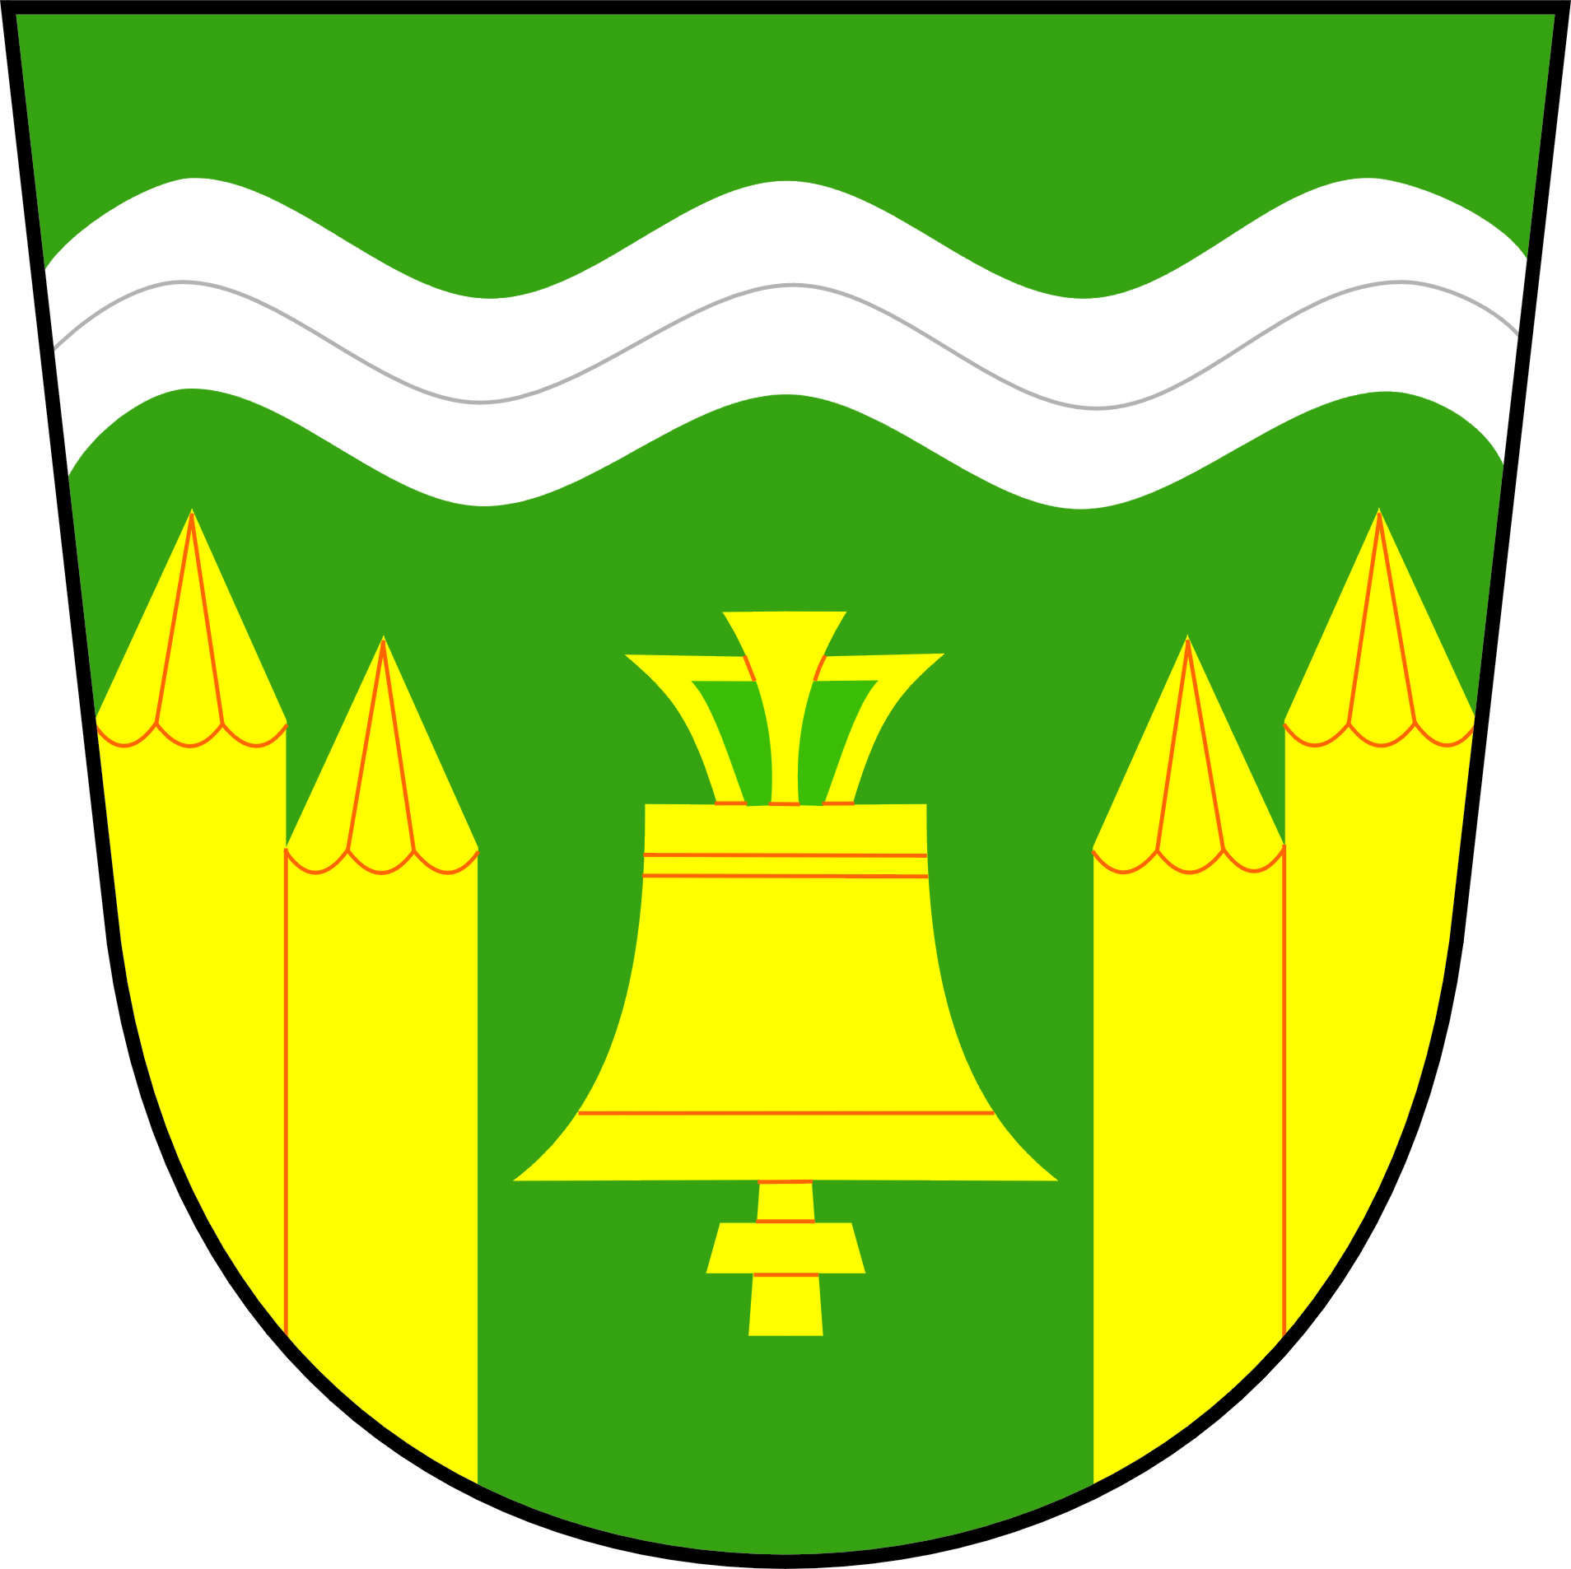
Obec Bratřínov
Bratřínov čp.12, pošta Hvozdnice, 252 05

Tel.: 257 770 477 e-mail: bratrinov@gmail.com IDDS: dxgajiv IČO 00639699 DIČ CZ00639699

V Bratřínově dne 17.3.2021

Záznam o poskytnutí informace
Povinný subjekt zveřejňuje podle § 5 odst. 3 v souladu s ustanovením § 14 odst. 6 zákona č. 106/1999 Sb., o svobodném přístupu k informacím, ve znění pozdějších předpisů tento záznam o poskytnuté informaci:
Datum podání: 11.3.2021
Žadatel: xxx
Obsah požadované informace:
Žádost o informaci, zda obecní úřad Bratřínov zajišťuje pro občany bezplatný přístup k internetu a zda zajišťuje bezplatný či zpoplatněný přístup k PC s přístupem na internet.

Způsob vyřízení:
K dotazu byla žadateli zaslána odpověď, že obecní úřad poskytuje občanům bezplatný přístup k internetu v prostorách klubovny a bezplatný či zpoplatněný přístup k PC napojený na internet nezajišťuje.
Odesláno prostřednictvím e-mailové adresy dne 18.3.2021.

Žádost vyřizovala: Dana Svobodová

